МИНИСТЕРСТВО ОБРАЗОВАНИЯ РЕСПУБЛИКИ БЕЛАРУСЬ

Учреждение образования
«Гомельский государственный университет
имени Франциска Скорины»

Кафедра лесохозяйственных дисциплин

ЛЕСОЭКСПЛУАТАЦИЯ

Методические указания
по выполнению лабораторной работы № 20
для студентов специальности
1-75 01 01 – «Лесное хозяйство»

Гомель 2015

Лабораторная работа 20

Устройство оборудования для выгрузки древесины
на нижнем складе

Цель: Изучение устройства оборудования для выгрузки древесины.

Материалы и оборудование: учебные плакаты, описания конструкций машин и оборудования, методические пособия.

Основные понятия по теме

Устройство оборудования для выгрузки древесины
в резервный запас

К оборудованию, предназначенному только для выгрузки древесины, относятся самозагружающиеся лесовозные автопоезда, оборудованные стреловыми гидрокранами-манипуляторами, тракторные толкатели и стреловые канатно-блочные установки (бревносвалы).
Самозагружающиеся автопоезда применяются для выгрузки сортиментов у цехов переработки древесины или у фронта отгрузки, а тракторные толкатели и стреловые канатно-блочные установки – для выгрузки хлыстов.
Тракторные толкатели представляют собой трактор с навесным оборудованием в виде консольной фермы длиной 3–4 м с вогнутым упором на переднем конце. Ферма установлена впереди трактора и шарнирно крепится к его раме. Высота подъема упора регулируется гидросистемой или лебедкой трактора. Обычно такие толкатели устанавливаются на тракторах ТЛТ-100А и ТТ-4М.
При разгрузке тракторный толкатель ставят перпендикулярно оси разгружаемого подвижного состава, упор устанавливают сбоку, прижимая к пачке, и после открытия стоек толкатель движется вперед, сталкивая пачку с коников. На разгрузку одной пачки требуется 10–15 мин.
Тракторные толкатели используют в основном на приречных нижних складах со значительной протяженностью и большим числом временных разгрузочных площадок. В навигационный период тракторные толкатели используют для сброски лесоматериалов на воду.
Стреловая канатно-блочная установка (бревносвал) (рисунок 20.1) состоит из двух деревянных мачт высотой 12–14 м, установленных на расстоянии 10 м друг от друга напротив приемной площадки.

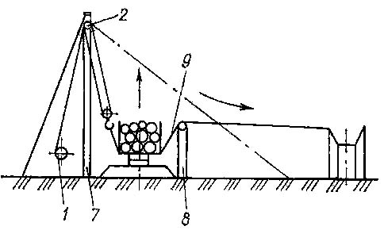

1 – лебедка; 2 – направляющий блок; 7 – мачта;
8 – головная часть эстакады; 9 – подъемно-несущий канат

Рисунок 20.1 – Схема выгрузки лесоматериалов
с подвижного состава с помощью бревносвала

Мачты укреплены растяжками. Между мачтами и площадкой устанавливают разгружаемый подвижной состав. Напротив каждой мачты под площадкой закрепляют канаты, которые сквозь прорези в настиле площадки выходят на ее поверхность. Концы этих канатов подводят под пачку и петлями на их концах накидывают на крюки полиспастов. Затем со стороны выгрузки открывают стойки коников, находясь при этом с противоположной, безопасной стороны. При включении рабочего барабана лебедки обоймы полиспастов поднимаются, канаты натягиваются и лежащая на них пачка поднимается и сползает на площадку. На выгрузке леса с подвижного состава затрачивается 8–10 мин.

Перечисленное выгрузочное оборудование применяется сравнительно редко и на нижних складах с небольшим грузооборотом (до 40 тыс. м³ в год).

Устройство оборудования для выгрузки древесины
с последующей обработкой

К ним относятся разгрузочно-растаскивающие установки ЛТ-10 и ЛТ-74 с приводом от лебедок (рисунок 20.2).
Такая установка состоит из двух челночных захватов 2, двух тяговых органов 7, двух однобарабанных приводных лебедок 6 и аппаратуры управления с дистанционным пультом.

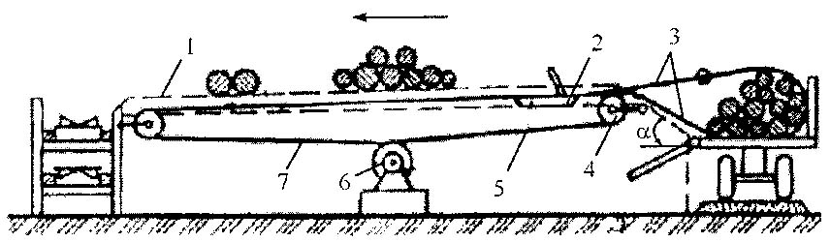

1 – эстакада; 2 – челночный захват; 3 – стропы; 4 – направляющие блоки; 5 – ветви тягового каната; 6 – однобарабанная приводная
лебедка; 7 – тяговый орган

Рисунок 20.2 – Разгрузочно-растаскивающая установка ЛТ-10 (ЛТ-74)

Челночные захваты 2 служат для выгрузки пачки хлыстов или деревьев стаскиванием, ее разделения на части и перемещения их по эстакаде 1 в зону обработки (обрезки сучьев и раскряжевки). Для чего на каждом челночном захвате имеется утапливаемый упор и крюк.
Тяговый орган 7 предназначен для реверсивного перемещения челночного захвата 2 по эстакаде и представляет собой канатно-блочную систему, состоящую из тягового каната 7, двух направляющих блоков 4 и натяжного устройства для придания тяговому канату монтажного натяжения.
Лебедка 6 – однобарабанная, реверсивная и служит для привода в действие установки. Тяговое усилие лебедки 5 т. Концы ветвей 5 и 7 тягового каната, навитого тремя витками на барабан лебедки, проходят через направляющие блоки и присоединены к челночному захвату 2. Верхние горизонтальные участки тяговых канатов и челночные захваты располагаются на поверхности эстакады на расстоянии 8–10 м друг от друга, а приводные лебедки и нижние ветви тяговых канатов – под эстакадой.
Технология выгрузки древесины с подвижного состава следующая. Разгружаемая единица подвижного состава устанавливается напротив эстакады, и рабочие откидывают стойки со стороны эстакады. Затем челночные захваты 2 подаются к месту выгрузки, рабочие охватывают пачку стропами 3 и петли, имеющиеся на концах строп, надевают на крюки захватов. Включив лебедки 6 на рабочий ход, перемещают челночные захваты в обратном направлении по стрелке на схеме, и происходит стаскивание пачки с коников на эстакаду. По окончании разгрузки стропы отсоединяют от захватов и убирают порожний подвижной состав.
Основной недостаток таких установок – требуется применение ручного труда на зацепке и отцепке пачек. Кроме того, этими установками невозможно создать запас деревьев или хлыстов более 100–150 м³. Поэтому такие установки применяют в основном в сочетании с другими грузоподъемными машинами, позволяющими создавать необходимый запас древесного сырья на нижнем сладе, и в этом случае они используются на разделении пачек на части и подаче их в обработку. Достоинствами установок ЛТ-10 и ЛТ-74 являются их экономичность, простота конструкции.

Устройство оборудования для выгрузки древесины,
поступающей в цеха на переработку, или у фронта
отгрузки

К такому оборудованию относятся кабельные, козловые, консольно-козловые и мостовые краны, а также самоходные разгрузчики.
Кабельные краны применяют на выгрузке и создании запасов деревьев или хлыстов до 2 000 м³. Кабель-кран КК-20 имеет грузоподъемность 20 т, пролеты 70, 80, 90 и 100 м и высоту опорных мачт 14, 16 или 18 м. Кран имеет жесткое крепление несущих канатов (рисунок 20.3) и состоит из четырех мачт 9, двух спаренных несущих канатов 2, тяговых канатов 3, грузоподъемных канатов 5, 12-ти якорей 4, двух грузовых тележек 1, канатно-блочной системы, двух полиспастов, приводной лебедки 6 и вспомогательных устройств.
Мачты 9 деревянные, опираются на бетонные фундаменты и удерживаются в вертикальном положении растяжками из каната.
Несущие канаты 2 диаметром 35 мм крепятся якорями. Каждый спаренный несущий канат натягивается восьмикратным полиспастом.
Грузовые тележки 1 соединены поперечиной и снабжены крюковыми подвесками.
Канатно-блочная система состоит из тяговых 3 и грузоподъемных 5 канатов, лебедки 6 и направляющих блоков 7, 8.
Лебедка 6 служит для подъема и опускания груза и перемещения грузовых тележек 1, два барабана имеют одинаковое устройство и развивают тяговое усилие до 47 кН.
Тяговые канаты 3 предназначены для перемещения грузовых тележек 1 по несущим канатам 2. Подъем и опускание груза производится канатами 5 при помощи реверсивного барабана лебедки 6.

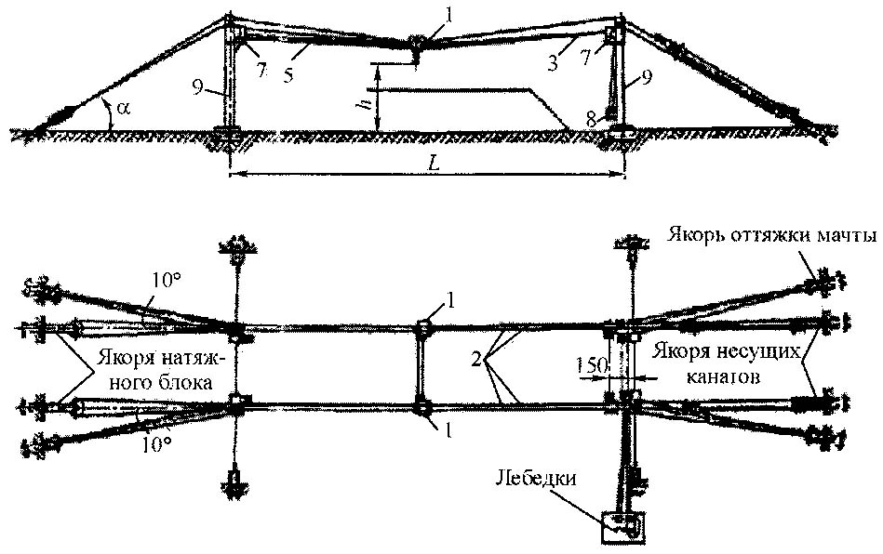

1 – грузовые тележки; 2 – несущие канаты; 3 – тяговые канаты;
4 – якоря; 5 – грузоподъемные канаты; 6 – лебедка;
7, 8 – направляющие блоки; 9 – мачты

Рисунок 20.3 – Схема кабельного крана КК-20

Из козловых и консольно-козловых кранов на выгрузке древесины и создании запасов применяются в основном козловые краны ЛТ-62 и реже консольно-козловые краны ККЛ-32 и КСК-30-42В. Они представляют собой самоходные грузоподъемные машины, у которых мост (несущая ферма) установлен на двух опорах, перемещающихся по рельсовому пути. Штабеля древесины, как правило, размещаются в пролете крана.
Козловой кран ЛТ-62 (рисунок 20.4) состоит из несущей фермы 3, шарнирной опоры 1 с шарниром 2 и жесткой опоры 9, грузовой тележки 4, механизмов: подъема и опускания груза, перемещения грузовой тележки, передвижения крана, системы питания электродвигателей крана, системы управления краном и кабины крановщика.

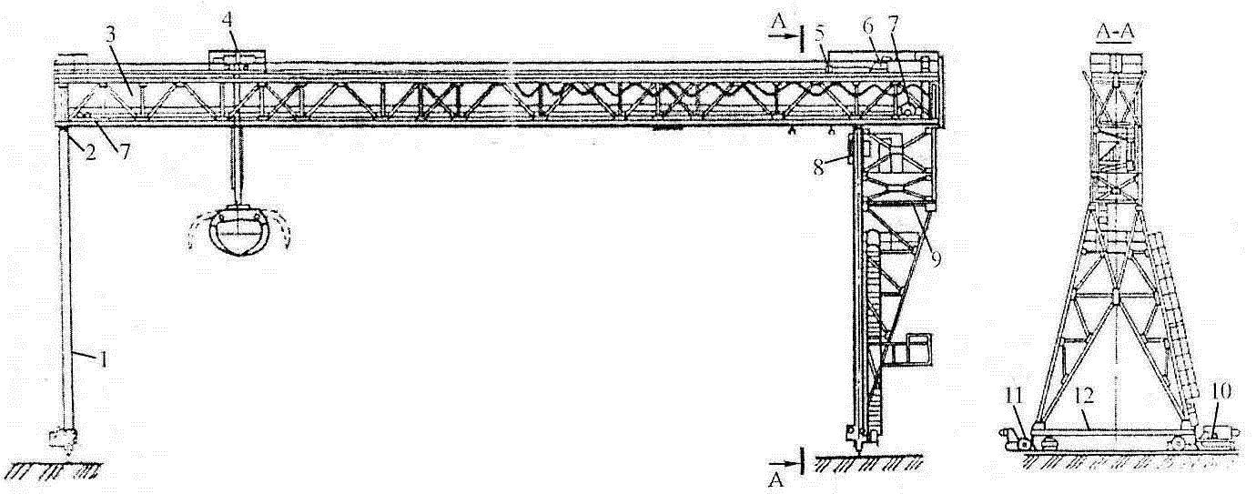

1 – шарнирная опора; 2 – шарнир; 3 – несущая ферма; 4 – грузовая
тележка; 5 – рельсовые упоры; 6 – лебедка для передвижения
грузовой тележки; 7 – лебедка для подъема и опускания груза;
8 – кабина крановщика; 9 – жесткая опора; 10 – ведущая тележка;
11 – ведомая тележка; 12 – стяжка

Рисунок 20.4 – Козловой кран ЛТ-62

Несущая ферма 3 решетчатая и состоит из отдельных секций. По концам несущей фермы установлены две грузовые лебедки 7 и одна лебедка 6 (над жесткой опорой) для передвижения грузовой тележки 4 по ферме крана.
Опоры крана 1 и 9 установлены на две тележки – ведущую 10 и ведомую 11, взаимосвязанные жесткой стяжкой 12. Ведущие тележки снабжены противоугонными захватами. В ведомой тележке отсутствуют привод и зубчатая передача к ходовым колесам.
Грузовая тележка 4 снабжена ходовыми колесами и перемещается по рельсовому пути, проложенному по верхнему поясу несущей фермы 3. На концах рельсового пути закреплены рельсовые упоры 5, ограничивающие передвижение грузовой тележки 4.
Механизм передвижения крана состоит из электродвигателя, редуктора и ведущей шестерни, двух ходовых колес с зубчатыми венцами и тормоза. По концам подкранового пути установлены ограничительные линейки и тупиковые опоры. При подходе крана к концу пути конечный выключатель, установленный на ведущей тележке 10, взаимодействует с ограничительной линейкой, и происходит отключение и затормаживание электродвигателей обеих ведущих тележек.
Система питания крана электроэнергией может быть троллейная или от гибкого кабеля. Управление всеми механизмами крана находится в кабине крановщика 8, которая расположена в верхней части жесткой опоры 9.
Грузоподъемность крана ЛТ-62 составляет 32 т, пролет крана может быть 32 или 40 м, высота подъема крюка 11,8 м.
Козловые краны имеют пролеты больших размеров, рассчитанные на укладку штабелей в пролете крана. При установке в рабочее положение они перемещаются вдоль фронта погрузки. В процессе погрузки происходят подъем и опускание груза, а также горизонтальное передвижение посредством тележки, перемещающейся по мосту в пределах пролета крана. Козловые краны рассчитаны на укладку лесоматериалов в штабеля высотой не более 6–8 м. Длина штабелей зависит от их расположения в пролете крана.

Для выгрузки и создания запаса древесного сырья наибольшее распространение нашли краны большой грузоподъемности, к которым относятся козловые двухконсольные краны ККЛ-32 и КСК-30-42В. Консольно-козловой кран ККЛ-32 (рисунок 20.5) состоит из несущей фермы 4, двух одностоечных опор 2, грузовой тележки 5, двух опорных балок 10, четырех ходовых тележек 1, механизмов подъема и опускания груза, перемещения грузовой тележки и передвижения крана, кабины крановщика 7 и системы питания крана электроэнергией.

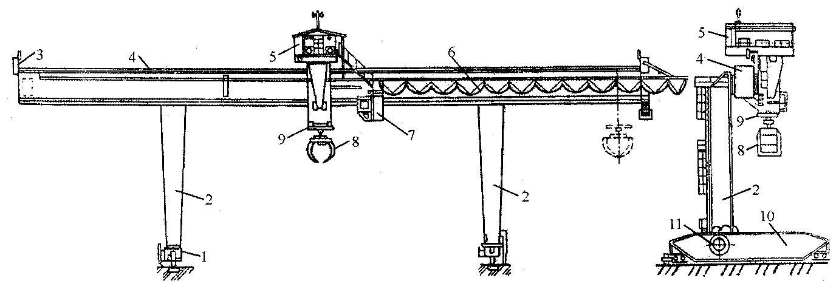

1 – ходовая тележка; 2 – опоры; 3 – упоры; 4 – несущая ферма;
5 – грузовая тележка; 6 – гибкий кабель; 7 – кабина крановщика;
8 – грейфер; 9 – траверса; 10 – опорная балка; 11 – барабан

Рисунок 20.5 – Консольно-козловой кран ККЛ-32
Несущая ферма 4 состоит из трех секций, соединенных между собой болтами, и опирается на две одностоечные опоры 2 так, что образуются консоли. Вдоль несущей фермы проложены три рельса для опорных и упорных катков грузовой тележки 5. На концах несущей фермы 4 имеются упоры 3, ограничивающие передвижение грузовой тележки 5. Опоры крана 2 соединяются с несущей фермой 4 и опираются каждая на опорную балку 10 (рама ходовых тележек).
Ходовые тележки 1 приводные и снабжены электрическим механизмом передвижения крана, аналогичным по конструкции как у крана ЛТ-62.
Грузовая тележка 5 крана расположена консольно по отношению к несущей ферме, что облегчает перемещение поднятой пачки древесины с пролетной части несущей фермы на консоли. Грузовая тележка 5 снабжена грузовой траверсой 9 и полиспастом. Механизм передвижения грузовой тележки 5 приводится в движение электродвигателем через редуктор. Между электродвигателем и редуктором расположен колодочный тормоз.
Питание крана электроэнергией осуществляется при помощи гибкого кабеля 6, намотанного на кабельный барабан 11. Подача напряжения к двигателю грузовой тележки 5 – по гибкому кабелю 6, подвешенному к кареткам, которые перемещаются на катках по монорельсу, который проходит вдоль несущей фермы 4 крана.
У консольно-козловых кранов длина несущей фермы больше расстояния между опорами, поэтому для перемещения груза опоры у некоторых из них делаются портальными. Транспортные пути и штабеля лесоматериалов размещаются как в пролете крана, так и под консолями. Могут быть сформированы три штабеля хлыстов или деревьев: один между рельсами кранового пути и два под консолями.
Грузоподъемность консольно-козлового крана ККЛ-32 составляет 32 т, пролет крана 32 м, рабочий вылет консолей по 12,5 м, высота подъема крюка 14 м.
Мостовые краны применяются на крупных нижних складах для выгрузки пачек хлыстов и деревьев с лесовозного транспорта в запас и подачи в обработку. Несущая ферма мостовых кранов не имеет опор и непосредственно опирается на ходовые колеса. Крановый путь мостовых кранов прокладывается на высокой бетонной эстакаде. На крупных нижних складах находит применение мостовые краны КМ-3001 с двумя грейферными захватами, КМ-30Г, КМ-3076. Грузоподъемность перечисленных мостовых кранов составляет 30 т, пролеты кранов – 31,5 и 32,0 м.
Расположение крановых путей, которые могут быть любой длины, на территории склада позволяет разместить под эстакадой крана технологическое оборудование, транспортеры и пути внутрискладского рельсового и безрельсового транспорта, которые могут пересекаться (в плане) с крановыми путями. Благодаря этому улучшается использование территории склада и упрощается его компоновка. Однако мостовые краны значительно дороже козловых и консольно-козловых кранов, и их применение оправдано только на крупных нижних складах.
Самоходные разгрузчики выполнены на специальном колесном шасси или на мощном колесном тягаче (например, на тракторе К-703). Эксплуатируются они в опытном порядке в РФ на выгрузке хлыстов. Известны два опытных образца самоходных разгрузчиков для хлыстов и деревьев: ПКП-20 грузоподъемностью 20 т конструкции Свердловского НПО и разгрузчик конструкции ЦНИИМЭ грузоподъемностью 20 т. На некоторых ЛЗП используются колесные погрузчики КТД-2514 финской фирмы «Valmet» грузоподъемностью 25 т. Эти погрузчики оборудованы стрелой с челюстным захватом и обладают хорошей устойчивостью. Это эффективные маневренные лесоразгрузчики. Но для их применения необходимо, чтобы территория нижнего склада имела твердое покрытие.

Ход работы

1 Изучить устройство оборудования для выгрузки древесины в резервный запас.
2 Изучить устройство оборудования для выгрузки древесины с последующей обработкой.

Вопросы для самоконтроля

1 Каково устройство оборудования для выгрузки древесины в резервный запас?
2 Каково устройство оборудования для выгрузки древесины с последующей обработкой?

Литература

1 Матвейко, А. П. Технология и оборудование лесозаготовительного производства : учебник / А. П. Матвейко. – Мн. : Техноперспектива, 2006. – С. 314–327.

